Лабораторна робота №4
Тема: CRUD-операції в EF Core. Валідація даних.
Мета: набути навичок роботи з ORM, навчитися реалізовувати операції створення, читання, оновлення та видалення даних з використанням EF Core, набути навичок роботи з механізмами валідації даних.
Хід роботи:
Завдання 1.
Використовуючи підхід Code First, створити модель, яка разом з існуючою моделлю, утворюватиме зв’язок один-до-багатьох.
Завдання 2.
Реалізувати CRUD (Сreate, Read, Update, Delete) операції для обох моделей, враховуючи наступні вимоги:
- Реалізувати представлення з формами для операцій Create та Update
- Для виконання операції Read реалізувати окрему Details сторінку, на якій будуть виводитися всі дані про сутність.
- Перед виконанням операції Delete запитати користувача, підтвердження видалення запису.
Приклад реалізації методів репозиторію для виконання операцій з сутністю Product наведено в лістингу нижче:
namespace SportsStore.Models
{
public class EFStoreRepository : IStoreRepository
{
private StoreDbContext context;
public EFStoreRepository(StoreDbContext ctx)
{
context = ctx;
}
public IQueryable<Product> Products => context.Products;

public void CreateProduct(Product p)
{
context.Add(p);
context.SaveChanges();
}

public void DeleteProduct(Product p)
{
context.Remove(p);
context.SaveChanges();
}

public void SaveProduct(Product p)
{
context.SaveChanges();
} }
}

Завдання 3.
Додати серверну валідацію для перевірки введених користувачем даних перед виконанням CRUD-операцій. Використати DataAnnotations для реалізації перевірки введених даних, приклад використання DataAnnotations для сутності Products наведено в лістингу нижче:
using System.ComponentModel.DataAnnotations.Schema;
using System.ComponentModel.DataAnnotations;
namespace SportsStore.Models
{
public class Product
{
public long? ProductID { get; set; }

[Required(ErrorMessage = "Please enter a product name")]
public string Name { get; set; } = String.Empty;

[Required(ErrorMessage = "Please enter a description")]
public string Description { get; set; } = String.Empty;

[Required]
[Range(0.01, double.MaxValue, ErrorMessage = "Please enter a positive price")]
[Column(TypeName = "decimal(8, 2)")]
public decimal Price { get; set; }

[Required(ErrorMessage = "Please specify a category")]
public string Category { get; set; } = String.Empty;
}
}
Виконав всі завдання ось результат:
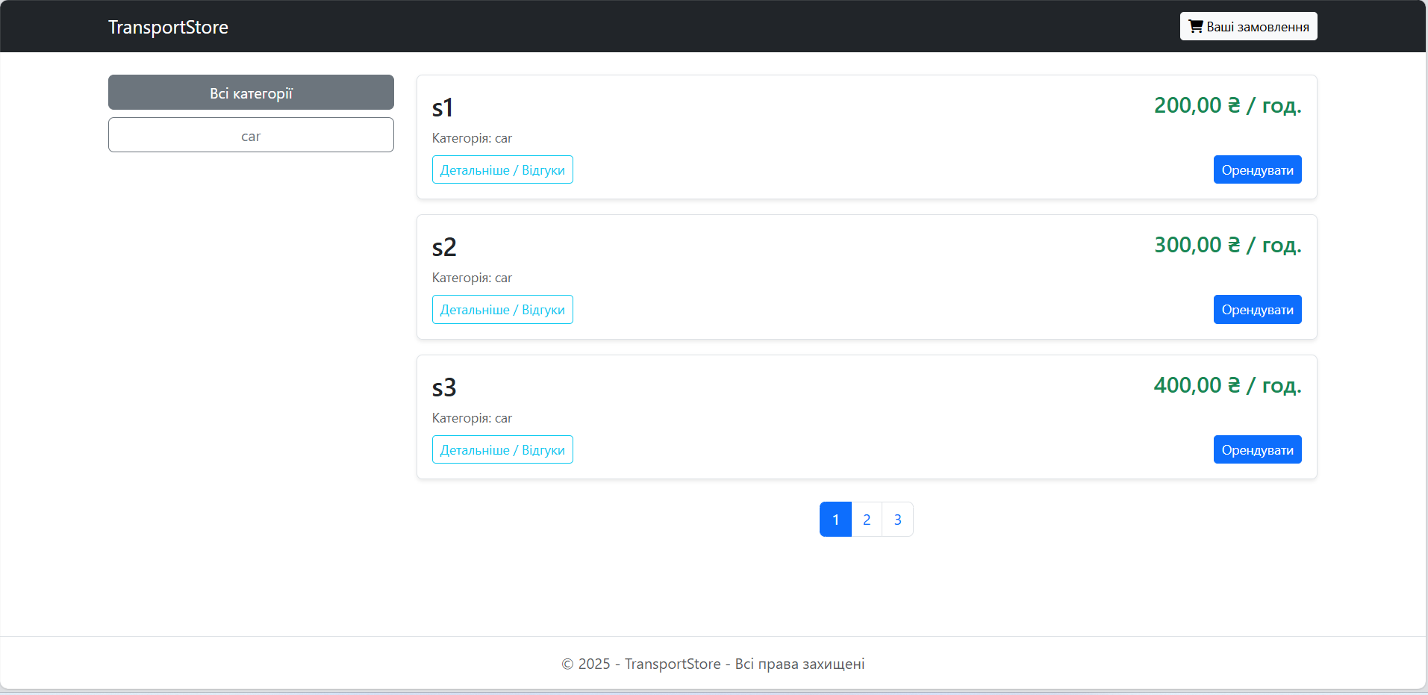
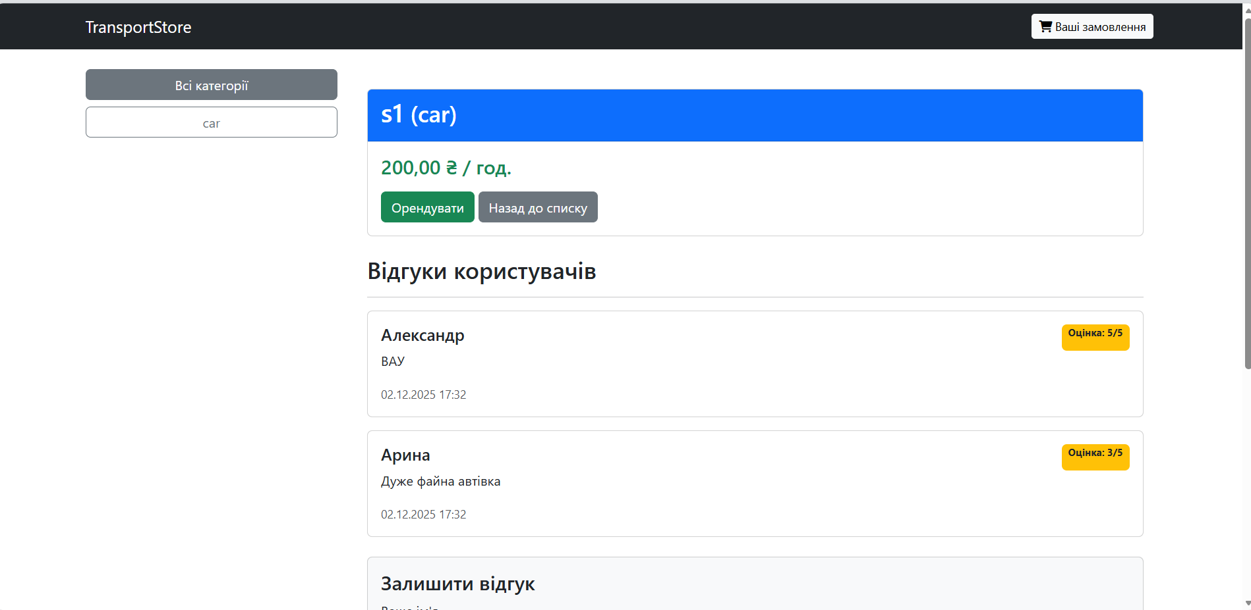
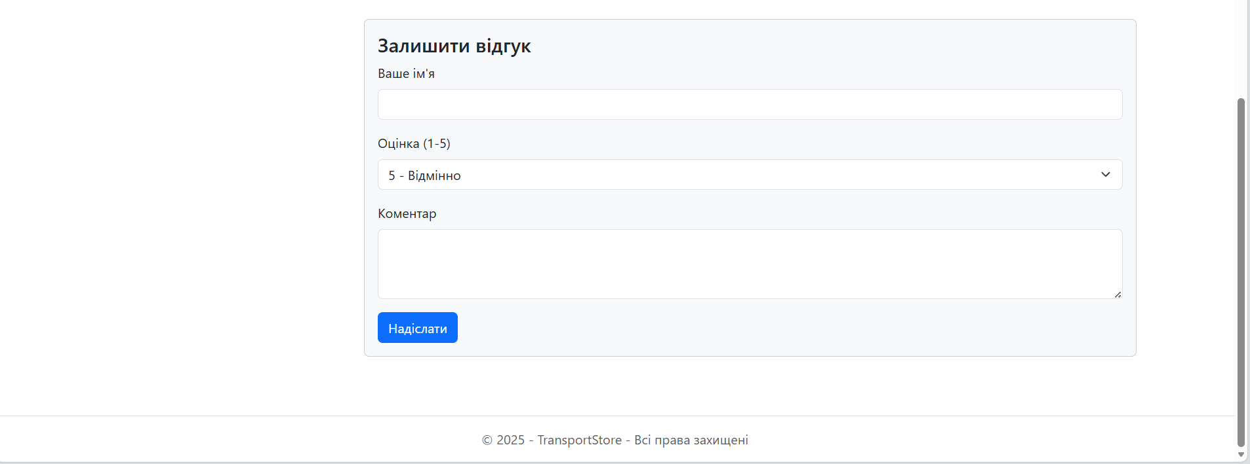
Висновок: набув навичок роботи з ORM, навчився реалізовувати операції створення, читання, оновлення та видалення даних з використанням EF Core, набув навичок роботи з механізмами валідації даних.

